T.C
KARABAĞLAR KAYMAKAMLIĞI
ŞEHİT YAHYA EFİLOĞLU İMAM HATİP ORTAOKULU MÜDÜRLÜĞÜ
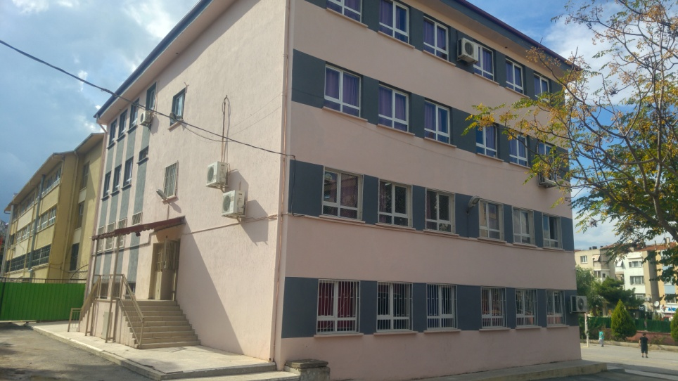
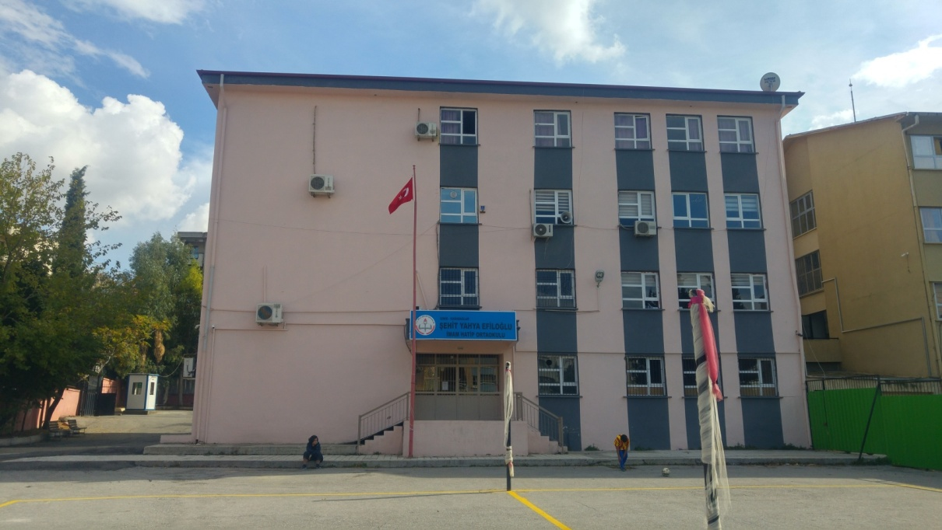

2019-2023 STRATEJİK PLANI

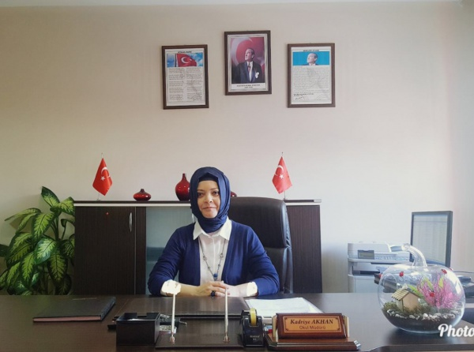
Okul Müdürünün Sunuşu
Okul gelişim sürecinin başarılı ve amacına uygun olarak yürütülmesindeki en büyük etken; okul yönetiminin inancı, desteği ve okul toplumunun okul gelişim çalışmalarının yararına inanmasıdır. Ülkesine ve çevresine yararlı, yaratıcı ve pozitif düşünen, bilimsel bakış açısıyla geleceğe yön veren, Atatürk ilke ve inkılâplarına bağlı, bilgili, çalışkan, yeteneklerini tanıyan ve geliştiren, kişisel özellikleriyle günümüz ihtiyaçlarını birleştiren bireyler yetiştirmenin temel şartı, sürekli gelişimin anahtarı olan Stratejik Planlamadır.
Okulumuz, daha iyi bir eğitim seviyesine ulaşmak düşüncesiyle sürekli yenilenmeyi ve kalite kültürünü kendisine ilke edinmeyi amaçlamaktadır. Kalite kültürü oluşturmak için eğitim ve öğretim başta olmak üzere insan kaynakları ve kurumsallaşma, sosyal faaliyetler, alt yapı, toplumla ilişkiler ve kurumlar arası ilişkileri kapsayan
2019- 2023 stratejik planı hazırlanmıştır.
Şehit Yahya Efiloğlu İmam Hatip Ortaokulu olarak en büyük amacımız, yalnızca ortaokulu bitirmiş gençler yetiştirmek değil, girdikleri her türlü ortamda çevresindekilere ışık tutan, hayata hazır, hayatı aydınlatan, bizleri daha da ileriye götürecek gençler yetiştirmektir. İdare ve öğretmen kadrosuyla bizler çağa ayak uydurmuş, yeniliklere açık, Türkiye Cumhuriyeti’ni daha da yükseltecek gençler yetiştirmeyi ilke edinmiş bulunmaktayız.
Şehit Yahya Efiloğlu İmam Hatip Ortaokulu 2019-2023Stratejik Planında belirtilen amaç ve hedeflere ulaşmamızın Okulumuzun gelişme ve kurumsallaşma süreçlerine önemli katkılar sağlayacağına inanmaktayız.
Okulumuzun 2019-2023 Stratejik Planının hazırlanmasında emeği geçen bütün arkadaşlarıma teşekkür ederim.

Kadriye AKHAN
Okul Müdürü

İçindekiler
Sunuş 3
İçindekiler 4
BÖLÜM I: GİRİŞ ve PLAN HAZIRLIK SÜRECİ 5
BÖLÜM II: DURUM ANALİZİ 6
Okulun Kısa Tanıtımı 6
Okulun Mevcut Durumu: Temel İstatistikler 7
PAYDAŞ ANALİZİ 12
GZFT (Güçlü, Zayıf, Fırsat, Tehdit) Analizi 16
Gelişim ve Sorun Alanları 19
BÖLÜM III: MİSYON, VİZYON VE TEMEL DEĞERLER 20
MİSYONUMUZ 20
VİZYONUMUZ 20
TEMEL DEĞERLERİMİZ 21
BÖLÜM IV: AMAÇ, HEDEF VE EYLEMLER 22
TEMA I: EĞİTİM VE ÖĞRETİME ERİŞİM 22
TEMA II: EĞİTİM VE ÖĞRETİMDE KALİTENİN ARTIRILMASI 23
TEMA III: KURUMSAL KAPASİTE 25
V. BÖLÜM: MALİYETLENDİRME .28
VI. BÖLÜM: iZLEME VE DEĞERLENDİRME 29

BÖLÜM I: GİRİŞ ve PLAN HAZIRLIK SÜRECİ

2019-2023 dönemi stratejik plan hazırlanması süreci Üst Kurul ve Stratejik Plan Ekibinin oluşturulması ile başlamıştır. Ekip tarafından oluşturulan çalışma takvimi kapsamında ilk aşamada durum analizi çalışmaları yapılmış ve durum analizi aşamasında paydaşlarımızın plan sürecine aktif katılımını sağlamak üzere paydaş anketi, toplantı ve görüşmeler yapılmıştır.
Durum analizinin ardından geleceğe yönelim bölümüne geçilerek okulumuzun amaç, hedef, gösterge ve eylemleri belirlenmiştir. Çalışmaları yürüten ekip ve kurul bilgileri altta verilmiştir.

STRATEJİK PLAN ÜST KURULU
Üst Kurul Bilgileri |  | Ekip Bilgileri
Adı Soyadı | Unvanı | Adı Soyadı | Unvanı
Kadriye AKHAN | Okul Müdürü | Figen SÖYLEMEZ | Öğretmen
Ertuğrul Necip AKÇA | Müdür Yardımcısı | Filiz DİLEK | Öğretmen
Mesude KAYA | Öğretmen | Havva SARIYAR | Öğretmen
Safiye BAŞ | Okul Aile Birliği Başkanı | Metin YILDIZ | Öğretmen
Demet BİLEN | Okul Aile Birliği Üyesi | İbrahim AKBAYIR | Öğrenci Velisi

BÖLÜM II: DURUM ANALİZİ
Durum analizi bölümünde okulumuzun mevcut durumu ortaya konularak neredeyiz sorusuna yanıt bulunmaya çalışılmıştır.
Bu kapsamda okulumuzun kısa tanıtımı, okul künyesi ve temel istatistikleri, paydaş analizi ve görüşleri ile okulumuzun Güçlü Zayıf
Fırsat ve Tehditlerinin (GZFT) ele alındığı analize yer verilmiştir.

Okulun Kısa Tanıtımı
Okulumuz İzmir Karabağlar İlçesi Bahçelievler Mahallesi’nde bulunmaktadır. 2017-2018 eğitim-öğretim yılında 40 öğrencisiyle eğitim öğretime başlayan okulumuz bünyesinde sadece 5. 6. ve 7. Sınıf öğrencileri olduğu için ilk sene mezun vermemiştir.2018- 2019 Eğitim öğretim yılında ise öğrenci sayımız yüzde 67 artarak 59 olmuştur. Okulumuz, şehrin her yerinden metro ve otobüs gibi toplu taşıma araçlarıyla rahatlıkla ulaşılabilen merkezi bir konumdadır. 12 dersliğe sahip olan okulumuzun bünyesinde bir mescit ve bir de çok amaçlı salon bulunmakta olup dersliklerimizin tamamında etkileşimli tahta vardır. Okulumuz ilimizde ve ilçemizde düzenlenen hizmetiçi eğitim faaliyetlerinde kurs merkezi olarak da hizmet vermektedir. Öğrencilerimiz mesleki uygulamalar kapsamında okulumuzun mescidinde meslek öğretmenleri nezaretinde pratik yapmakta olup il ve ilçe çapında düzenlenen Kur’an-ı Kerim’i güzel okuma, ezan okuma ve benzeri yarışmalara katılmaktadır. Okulumuz öğrencilerinden 2019 yılında hentbol ve futbol branşlarında okul takımı oluşturulmuş olup il ve ilçe çapında düzenlenen müsabakalarda okulumuz temsil edilmektedir.

Okulun Mevcut Durumu: Temel İstatistikler

Okul Künyesi
Okulumuzun temel girdilerine ilişkin bilgiler altta yer alan okul künyesine ilişkin tabloda yer almaktadır.

İli: İzmir |  |  |  | İlçesi: Karabağlar
Adres: | Bahçelievler Mah. 371 Sokak No:2 Karabağlar/İzmir |  |  | Coğrafi Konum (link): |  | https://tinyurl.com/y6fo7wsh
Telefon Numarası: | 02322622434 |  |  | Faks Numarası:
e- Posta Adresi: | sehityahaefiloglu@gmail.com |  |  | Web sayfası adresi: |  | sehityahyaefilogluiho.meb.k12.tr
Kurum Kodu: | 763927 |  |  | Öğretim Şekli: |  | Tam Gün
Okulun Hizmete Giriş Tarihi: 25/08/2017 |  |  |  | Toplam Çalışan Sayısı: |  | 16
Öğrenci Sayısı: | Kız | 0 |  | Öğretmen Sayısı | Kadın | 9
 | Erkek | 59 |  |  | Erkek | 3
 | Toplam | 59 |  |  | Toplam | 12
Derslik Başına Düşen Öğrenci Sayısı |  |  | 15 | Şube Başına Düşen Öğrenci Sayısı |  |  | 15
Öğretmen Başına Düşen Öğrenci Sayısı |  |  | 9 | Şube Başına 30’dan Fazla Öğrencisi Olan Şube Sayısı |  |  | 0
Öğrenci Başına Düşen Toplam Gider Miktarı |  |  | 118 TL. | Öğretmenlerin Kurumdaki Ortalama Görev Süresi |  |  | 1 yıl
Temel Bilgiler Tablosu- Okul Künyesi

Çalışan Bilgileri

Okulumuzun çalışanlarına ilişkin bilgiler altta yer alan tabloda belirtilmiştir.
Unvan | Erkek | Kadın | Toplam
Okul Müdürü ve Müdür Yardımcısı | 1 | 1 | 2
Sınıf Öğretmeni | 0 | 0 | 0
Branş Öğretmeni | 3 | 9 | 12
Rehber Öğretmen | 0 | 0 | 0
İdari Personel | 0 | 0 | 0
Yardımcı Personel | 0 | 2 | 2
Güvenlik Personeli | 0 | 0 | 0
Toplam Çalışan Sayıları | 4 | 12 | 16
Çalışan Bilgileri Tablosu

Okulumuz Bina ve Alanları
Okulumuzun binası ile açık ve kapalı alanlarına ilişkin temel bilgiler altta yer almaktadır.

Okul Yerleşkesine İlişkin Bilgiler:
Okul Bölümleri |  | Özel Alanlar | Var | Yok
Okul Kat Sayısı | 3 | Çok Amaçlı Salon | x
Derslik Sayısı | 12 | Çok Amaçlı Saha |  | x
Derslik Alanları (m2) | 47 | Kütüphane |  | x
Kullanılan Derslik Sayısı | 4 | Fen Laboratuvarı |  | x
Şube Sayısı | 4 | Bilgisayar Laboratuvarı |  | x
İdari Odaların Alanı (m2) | 48 | İş Atölyesi |  | x
Öğretmenler Odası (m2) | 48 | Beceri Atölyesi |  | x
Okul Oturum Alanı (m2) | 317,52 | Pansiyon |  | x
Okul Bahçesi (Açık Alan)(m2) | 720
Okul Kapalı Alan (m2) | 1270
Sanatsal, bilimsel ve sportif amaçlı toplam alan (m²) | 0
Kantin (m2) | 46,92
Tuvalet Sayısı | 4

Sınıf ve Öğrenci Bilgileri

SINIFI | Kız | Erkek | Toplam
5/A | 0 | 14 | 14
6/A | 0 | 13 | 13
7/A | 0 | 20 | 20
8/A | 0 | 12 | 12
Okulumuzda yer alan sınıfların öğrenci sayıları alttaki tabloda verilmiştir.

Donanım ve Teknolojik Kaynaklarımız
Teknolojik kaynaklar başta olmak üzere okulumuzda bulunan çalışır durumdaki donanım malzemesine ilişkin bilgiye alttaki tabloda yer verilmiştir.
Akıllı Tahta Sayısı | 13 | TV Sayısı | 1
Masaüstü Bilgisayar Sayısı | 5 | Yazıcı Sayısı | 4
Taşınabilir Bilgisayar Sayısı | 0 | Fotokopi Makinesi Sayısı | 1
Projeksiyon Sayısı | 1 | İnternet Bağlantı Hızı | 16Mbps

Teknolojik Kaynaklar Tablosu:

Gelir ve Gider Bilgisi

Okulumuzun genel bütçe ödenekleri, okul aile birliği gelirleri ve diğer katkılarda dâhil olmak üzere gelir ve giderlerine ilişkin son iki yıl gerçekleşme bilgileri alttaki tabloda verilmiştir.

Yıllar | Gelir Miktarı | Gider Miktarı
2017 | 7634 TL | 6762 TL
2018 | 4660 TL. | 3600 TL.

PAYDAŞ ANALİZİ
Kurumumuzun temel paydaşları öğrenci, veli ve öğretmen olmakla birlikte eğitimin dışsal etkisi nedeniyle okul çevresinde etkileşim içinde olunan geniş bir paydaş kitlesi bulunmaktadır. Paydaşlarımızın görüşleri anket, toplantı, dilek ve istek kutuları, elektronik ortamda iletilen önerilerde dâhil olmak üzere çeşitli yöntemlerle sürekli olarak alınmaktadır.

Paydaş anketlerine ilişkin ortaya çıkan temel sonuçlara altta yer verilmiştir

Öğrenci Anketi Sonuçları:
Ankete 59 öğrenciden 57 si katılmıştır.
Sıra No | MADDELER | KATILMA DERECESİ
 |  | Kesinlikle Katılıyorum | Katılıyorum | Kararsızım | Kısmen Katılıyorum | Katılmıyorum
1 | Öğretmenlerimle ihtiyaç duyduğumda rahatlıkla görüşebilirim. | 50 | 3 | 2 | 2 | 0
2 | Okul müdürü ile ihtiyaç duyduğumda rahatlıkla konuşabiliyorum. | 46 | 4 | 4 | 3 | 0
3 | Okulun rehberlik servisinden yeterince yararlanabiliyorum. | 0 | 0 | 37 | 13 | 7
4 | Okula ilettiğimiz öneri ve isteklerimiz dikkate alınır. | 41 | 14 | 3 | 4 | 0
5 | Okulda kendimi güvende hissediyorum. | 55 | 1 | 1 | 0 | 0
6 | Okulda öğrencilerle ilgili alınan kararlarda bizlerin görüşleri alınır. | 38 | 10 | 2 | 7 | 0
7 | Öğretmenler yeniliğe açık olarak derslerin işlenişinde çeşitli yöntemler kullanmaktadır. | 47 | 5 | 5 | 0 | 0
8 | Derslerde konuya göre uygun araç gereçler kullanılmaktadır. | 50 | 5 | 2 | 0 | 0
9 | Teneffüslerde ihtiyaçlarımı giderebiliyorum. | 55 | 2 | 0 | 0 | 0
10 | Okulun içi ve dışı temizdir. | 56 | 1 | 0 | 0 | 0
11 | Okulun binası ve diğer fiziki mekânlar yeterlidir. | 57 | 0 | 0 | 0 | 0
12 | Okul kantininde satılan malzemeler sağlıklı ve güvenlidir. | 56 | 1 | 0 | 0 | 0
13 | Okulumuzda yeterli miktarda sanatsal ve kültürel faaliyetler düzenlenmektedir. | 35 | 12 | 3 | 2 | 5

Sıra No | MADDELER | KATILMA DERECESİ
 |  | Kesinlikle Katılıyorum | Katılıyorum | Kararsızım | Kısmen Katılıyorum | Katılmıyorum
1 | Okulumuzda alınan kararlar, çalışanların katılımıyla alınır. | 6 | 0 | 0 | 0 | 0
2 | Kurumdaki tüm duyurular çalışanlara zamanında iletilir. | 6 | 0 | 0 | 0 | 0
3 | Her türlü ödüllendirmede adil olma, tarafsızlık ve objektiflik esastır. | 6 | 0 | 0 | 0 | 0
4 | Kendimi, okulun değerli bir üyesi olarak görürüm. | 6 | 0 | 0 | 0 | 0
5 | Çalıştığım okul bana kendimi geliştirme imkânı tanımaktadır. | 4 | 2 | 0 | 0 | 0
6 | Okul, teknik araç ve gereç yönünden yeterli donanıma sahiptir. | 5 | 1 | 0 | 0 | 0
7 | Okulda çalışanlara yönelik sosyal ve kültürel faaliyetler düzenlenir. | 4 | 1 | 1 | 0 | 0
8 | Okulda öğretmenler arasında ayrım yapılmamaktadır. | 6 | 0 | 0 | 0 | 0
9 | Okulumuzda yerelde ve toplum üzerinde olumlu etki bırakacak çalışmalar yapmaktadır. | 4 | 2 | 1 | 0 | 0
10 | Yöneticilerimiz, yaratıcı ve yenilikçi düşüncelerin üretilmesini teşvik etmektedir. | 4 | 1 | 2 | 0 | 0
11 | Yöneticiler, okulun vizyonunu, stratejilerini, iyileştirmeye açık alanlarını vs. çalışanlarla paylaşır. | 4 | 0 | 2 | 0 | 0
12 | Okulumuzda sadece öğretmenlerin kullanımına tahsis edilmiş yerler yeterlidir. | 6 | 0 | 0 | 0 | 0
13 | Alanıma ilişkin yenilik ve gelişmeleri takip eder ve kendimi güncellerim. | 6 | 0 | 0 | 0 | 0
Öğretmen Anketi Sonuçları:

Ankete 6 öğretmenin tamamı katılmıştır.

Veli Anketi Sonuçları:

Ankete 56 öğrenci velisinden 47 si katılmıştır.
Sıra No | MADDELER | KATILMA DERECESİ
 |  | Kesinlikle Katılıyorum | Katılıyorum | Kararsızım | Kısmen Katılıyorum | Katılmıyorum
1 | İhtiyaç duyduğumda okul çalışanlarıyla rahatlıkla görüşebiliyorum. | 28 | 2 | 5 | 2 | 0
2 | Bizi ilgilendiren okul duyurularını zamanında öğreniyorum. | 35 | 6 | 5 | 1 | 0
3 | Öğrencimle ilgili konularda okulda rehberlik hizmeti alabiliyorum. | 20 | 15 | 10 | 2 | 10
4 | Okula ilettiğim istek ve şikâyetlerim dikkate alınıyor. | 32 | 8 | 2 | 5 | 0
5 | Öğretmenler yeniliğe açık olarak derslerin işlenişinde çeşitli yöntemler kullanmaktadır. | 29 | 9 | 3 | 4 | 2
6 | Okulda yabancı kişilere karşı güvenlik önlemleri alınmaktadır. | 41 | 3 | 3 | 0 | 0
7 | Okulda bizleri ilgilendiren kararlarda görüşlerimiz dikkate alınır. | 26 | 16 | 4 | 1 | 0
8 | E-Okul Veli Bilgilendirme Sistemi ile okulun internet sayfasını düzenli olarak takip ediyorum. | 22 | 6 | 13 | 6 | 0
9 | Çocuğumun okulunu sevdiğini ve öğretmenleriyle iyi anlaştığını düşünüyorum. | 41 | 4 | 2 | 0 | 0
10 | Okul, teknik araç ve gereç yönünden yeterli donanıma sahiptir. | 34 | 10 | 2 | 1 | 0
11 | Okul her zaman temiz ve bakımlıdır. | 44 | 2 | 0 | 0 | 0
12 | Okulun binası ve diğer fiziki mekânlar yeterlidir. | 47 | 0 | 0 | 0 | 0
13 | Okulumuzda yeterli miktarda sanatsal ve kültürel faaliyetler düzenlenmektedir. | 19 | 5 | 12 | 2 | 9

GZFT (Güçlü, Zayıf, Fırsat, Tehdit) Analizi

Okulumuzun temel istatistiklerinde verilen okul künyesi, çalışan bilgileri, bina bilgileri, teknolojik kaynak bilgileri ve gelir gider
bilgileri ile paydaş anketleri sonucunda ortaya çıkan sorun ve gelişime açık alanlar iç ve dış faktör olarak değerlendirilerek GZFT
tablosunda belirtilmiştir. Dolayısıyla olguyu belirten istatistikler ile algıyı ölçen anketlerden çıkan sonuçlar tek bir analizde birleştirilmiştir.

Kurumun güçlü ve zayıf yönleri donanım, malzeme, çalışan, iş yapma becerisi, kurumsal iletişim gibi çok çeşitli alanlarda kendisinden
kaynaklı olan güçlülükleri ve zayıflıkları ifade etmektedir ve ayrımda temel olarak okul müdürü/müdürlüğü kapsamından bakılarak
iç faktör ve dış faktör ayrımı yapılmıştır.

İçsel Faktörler

Güçlü Yönler | Zayıf Yönler
*Öğrencilerin paylaşımcı ve yardımsever olmaları  *Öğrencilerin okul kurallarına önemli ölçüde dikkat etmeleri  *Öğretmenlerin çalışkan, dinamik ve enerjik olmaları, görev ve sorumluluklarını titizlikle yerine getirmeleri  *Çalışanların kendini güvende hissetmeleri  *Kendini geliştiren, gelişime açık ve teknolojiyi kullanabilen öğretmenlerin olması,  *Velilerin eğitimin önemine ve gerekliliğine inanmaları  *Velilerin okulun küçük tadilat ve onarım sorunlarıyla ilgilenmeleri  *Okulumuzun merkezi bir konumda ve ulaşımın rahat olması  *Okulumuzun temiz ve düzenli olması  *Okulumuzda çok amaçlı salonunun olması  *Sınıf mevcutlarının standardın altında olması  *Okul Bahçesinin geniş ve güvenli olması  *Yönetimde demokratik adil ve eşitlikçi bir anlayış sergilenmesi  *Yönetimin yasa ve yönetmeliklere bağlı olması  *Kararların, öğretmenlerle birlikte alınması  *Karşılıklı saygı ve nezaket kuralları içinde iş birliğine dayalı samimi ve etkili bir iletişimin olması | *Ders çalışmada ve verilen görevleri yapmada isteksiz davranılması  *Kitap Okuma alışkanlığının istene düzeyde olmaması  *Hizmet içi ve mesleki gelişim faaliyetlerine istekli ve gönüllü öğretmenlerin yetersiz olması  *Kadrolu yardımcı hizmetli olmaması.  *Veli toplantılarına ve öğretmen- veli görüşmelerine velilerce gerekli hassasiyetin gösterilmemesi  *Velilerin genelde ekonomik yönden zayıf olması.  *Veli eğitim durumlarının yetersiz olması  *Okul önündeki geniş caddenin öğrencilerin karşıdan karşıya geçişinde risk oluşturması  *Okul bahçesinin yeşillendirilmesinde ve düzenlenmesindeki yetersizlikler  *Mevcut donanımların bakım ve onarımlarında güçlükler yaşanması  *Güvelik kameralarından bazılarının çalışmaması,  *Okul-Aile Birliği gelirinin az olması  *Okul gelirinin okulun ihtiyaçları karşısında yetersiz kalması  *Sosyal kültürel ve sportif faaliyetlerin düzenlenmesinde maddi imkansızlıklar yaşanması  *Çalışanlarının tümü kuruma yeni atandığı için okulda tanışma ve kaynaşma sürecinin yaşanması

Dışsal Faktörler

Fırsatlar | Tehditler
*Ders müfredatlarının ve içeriklerinin güncellenip yenilenmesi  *Ders kitaplarının Bakanlığımızca ücretsiz dağıtılması  *Toplumumuzun milli ve manevi değerleriyle okul misyonunun örtüşmesi  *İmam hatip okullarına karşı toplumumuzun teveccühü  *Fatih projesi hizmetiçi eğitim faaliyetlerinin düzenlenmesi  *İnternetin yaygınlaşmasıyla birlikte Eba ve Dyned in etkin bir şekilde kullanılabilmesi  *Sanatsal, Kültürel ve Sportif faaliyetlere kolayca erişebilme imkânının olması  *Şehir merkezi olmasına rağmen hava kirliliğinin yaşanmaması  *Karşılıklı saygı ve nezaket kuralları içinde iş birliğine dayalı samimi ve etkili bir iletişimin olması | *Ortaöğretime geçişte yapılan sistem-sınav değişiklikleri  *Sivil toplum kuruluşları ve hayırseverlerden beklenen geri dönüşlerin olmaması  *Bazı kimselerde kurum kimliğine karşı önyargıların olması  *Teknolojik araç ve gereçlerin aşırı ve bilinçsiz kullanımının sağlık sorunlarına yol açması  *Teknolojik araçların amacı dışında kullanılması  *Öğrenci yaptırımları ve okul güvenliği konusunda mevzuat ve yönetmeliklerin yetersiz olması  *Çalışanların tamamının kuruma yeni atanması dolayısıyla kurum çalışanları arasında tanışma ve kaynaşma sürecinin tamamlanamaması

Gelişim ve Sorun Alanlarımız
1.TEMA: EĞİTİM VE ÖĞRETİME ERİŞİM

1 | Okulun kapasitesi daha çok sayıda öğrenciye kaliteli eğitim verebilme potansiyeline sahip olduğu halde öğrenci mevcudunun az olması
2 | Farklı okullardan gelen öğrencilerin yeni okul ve yeni bir ortamla karşılaşmaları sonucu ortaya çıkan uyum sorunları

2.TEMA: EĞİTİM VE ÖĞRETİMDE KALİTE

1 | Öğrencilerin başarılı olabilmek için gereken azim ve gayreti göstermemeleri. Görev ve sorumluluklarına karşı kayıtsız kalmaları
2 | Okulun; eğitimin yararını bilen, gerekliliğini önemseyen ancak çocuklarının eğitim-öğretim sürecinde kendilerinin nasıl bir rol oynayacaklarının bilincinde olmayan bir veli potansiyeline sahip olması

3.TEMA: KURUMSAL KAPASİTE

1 | Öğrencilerin okula ulaşım sorunları
2 | Okulun metropol bir şehrin merkezi bir konumunda bulunmasından ötürü oluşabilecek güvenlik riskleri
3 | Okulun yeni açılması ve çalışanların tamamının okula yeni atanmasından okulun kurumsal iletişiminin ve kurumsal kültürün yeni yeni oluşmaya başlaması

BÖLÜM III: MİSYON, VİZYON VE TEMEL DEĞERLER
Okul Müdürlüğümüzün Misyon, vizyon, temel ilke ve değerlerinin oluşturulması kapsamında öğretmenlerimiz, öğrencilerimiz, velilerimiz, çalışanlarımız ve diğer paydaşlarımızdan alınan görüşler, sonucunda stratejik plan hazırlama ekibi tarafından oluşturulan Misyon, Vizyon, Temel Değerler; Okulumuz üst kurulana sunulmuş ve üst kurul tarafından onaylanmıştır.

MİSYONUMUZ
Türkiye Cumhuriyeti´ne karşı görev ve sorumluluklarını bilen, milletine, ailesine ve okuluna dair yükümlülüklerinin bilincinde olan ve bunları davranış haline getiren, manevi ve kültürel değerlerine bağlı, özgür ve bilimsel dünya görüşüne sahip, kişiliği, karakteri ve duruşu sağlam, olayları ve durumları analiz edip sentezleyebilen, farkındalıkları yüksek bireyler yetiştirmektir.

VİZYONUMUZ
Milli ve manevi değerlere sahip, geleceği geçmişin birikimiyle kucaklayan, özgün ve etkin bireyler yetiştirmek.

TEMEL DEĞERLERİMİZ
- Atatürk ilke ve inkılâplarına bağlı kalmak

- Vatanımızı ve milletimizi canımızdan çok sevmek

- Milli manevi ve kültürel değerlerimize sahip çıkmak
- Çalışıp, üretmek durmadan ilerlemek

- Akla ve bilime önem vermek
- Dilimizi doğru ve güzel kullanmak

- Tarihimizle gurur duymak
- Doğaya ve canlılara zarar vermemek

BÖLÜM IV: AMAÇ, HEDEF VE EYLEMLER

TEMA I: EĞİTİM VE ÖĞRETİME ERİŞİM
Stratejik Amaç 1: Çağın gerektirdiği ve bireylerin ihtiyaç duyduğu kişisel, sosyal, mesleki bilgi, beceri ve donanımı sağlayıcı eğitim-öğretim ortamlarına erişimi ve bunun devamını sağlamak.

Stratejik Hedef 1.1. Okulumuzun öğrenci sayısı arttırılacaktır.

No | PERFORMANS GÖSTERGESİ | Mevcut | HEDEF
 |  | 2018 | 2019 | 2020 | 2021 | 2022 | 2023
PG.1.1.a | Okulun öğrenci sayısal artışı | 59 | 80 | 105 | 130 | 160 | 200

No | Eylem | Eylem Sorumlusu | Eylem Tarihi
1.1.1 | İlkokul ziyaretleri düzenlenecek. | Okul yönetimi | Haziran ayının ilk iki haftası
1.1.2 | Broşür afiş vb. çeşitli yollarla okulun tanıtımı yapılacak. | Okul yönetimi | 15 Ağustos-20 Eylül

Stratejik Hedef 1.2. Öğrencilerin uyum ve devamsızlık sorunları çözülecektir.

No | PERFORMANS GÖSTERGESİ | Mevcut | HEDEF
 |  | 2018 | 2019 | 2020 | 2021 | 2022 | 2023
PG.1.2.a | Okula yeni başlayan öğrencilerden uyum eğitimine katılma oranı | %70 | %75 | %80 | %85 | %90 | %90
PG.1.2.b | Bir eğitim ve öğretim döneminde 20 gün ve üzeri özürsüz devamsızlık yapan öğrenci oranı | %10 | %8 | %6 | %5 | %4 | %3

No | Eylem | Eylem Sorumlusu | Eylem Tarihi
1.2.1 | Oryantasyon öğrencilerini okula alıştırmak ve onlara okulu sevdirmek için küçük hediyeler verilecek birlikte oyunlar oynanacak. | Okul yönetimi ve öğretmenler | Oryantasyon Haftası
1.2.2 | Devamsızlık yapan öğrencilerin velileri ile özel aylık toplantı ve görüşmeler yapılacak. | Okul Müdür Yardımcısı | Her ayın 2. haftası
1.2.3 | Devamsız öğrencilerin evlerine veli ziyareti yapılacak. | Okul yönetimi ve öğretmenler | Her yılın Kasım ve Nisan ayı

TEMA II: EĞİTİM VE ÖĞRETİMDE KALİTENİN ARTIRILMASI

Stratejik Amaç 2: Öğrencilerimizin gelişmiş dünyaya uyum sağlayacak şekilde donanımlı bireyler olabilmesi için eğitim ve öğretimde kaliteyi arttırmak.

Stratejik Hedef 2.1. Öğrenme kazanımlarını takip eden bir yönetim anlayışı ile öğrencilerimizin akademik başarıları ve sosyal faaliyetlere etkin katılımı artırılacaktır.

No | PERFORMANS GÖSTERGESİ | Mevcut | HEDEF
 |  | 2018 | 2019 | 2020 | 2021 | 2022 | 2023
PG.2.1.a | Yılsonu not ortalaması 70 ve üzeri olan öğrenci | %25 | %27 | %29 | %31 | %33 | %35
PG.2.1.b | Yılsonu not ortalaması 85 ve üzeri olan öğrenci | %20 | %22 | %24 | %26 | %28 | %30
PG.2.1.c | İl ve ilçede yapılacak sanatsal bilimsel kültürel ve sportif faaliyetlere toplam katılım sayısı | 5 | 8 | 11 | 14 | 17 | 20

No | Eylem | Eylem Sorumlusu | Eylem Tarihi
2.1.1. | Destekleme ve yetiştirme kurslarına devam sağlanacaktır | Okul yönetimi-öğretmenler | Eğitim öğretim yılı boyunca
2.1.2 | İl, ilçe ve yurt çapındaki etkinliklere katılım sağlanacaktır. | Okul yönetimi-öğretmenler | Eğitim öğretim yılı boyunca

Stratejik Hedef 2.2. Etkin bir rehberlik anlayışıyla eğitimde kaliteyi ve öğrenci başarısını arttırmak amacıyla veliler bilgilendirilip bilinçlendirilecektir.

No | PERFORMANS GÖSTERGESİ | Mevcut | HEDEF
 |  | 2018 | 2019 | 2020 | 2021 | 2022 | 2023
PG.2.2.a | Veliler için düzenlenecek seminer sayısı | 1 | 2 | 3 | 4 | 5 | 6

No | Eylem | Eylem Sorumlusu | Eylem Tarihi
2.2.1 | Rehberlik Araştırma Merkezi iş birliğiyle veliler için çeşitli seminerler düzenlenecektir. | Okul yönetimi | Her yıl Kasım ve  Nisan ayının 2. Haftası

TEMA III: KURUMSAL KAPASİTE

Stratejik Amaç 3: Eğitim ve öğretim faaliyetlerinin daha nitelikli olarak verilebilmesi için okulumuzun kurumsal kapasitesi güçlendirilecektir.

Stratejik Hedef 3.1. Öğrencilerimizin okul servisi ihtiyacı giderilecektir.
No | PERFORMANSGÖSTERGESİ | Mevcut |  | HEDEF
 |  | 2018 | 2019 |  | 2020 | 2021 | 2022 | 2023
PG.3.1.a | Okula servisle gelecek öğrenci sayısı | 0 | 15 |  | 25 | 30 | 35 | 40
No | Eylem İfadesi | Eylem Sorumlusu | Eylem Tarihi
3.1.1. | Okul servisini hayata geçirmek için velilerle görüşmeler yapılacaktır. | Okul yönetimi | Eylül 2019

Stratejik Hedef 3.2. Öğrenci ve çalışan güvenliği için okul kamera sisteminin verimli bir şekilde çalışması sağlanacaktır.

No | PERFORMANSGÖSTERGESİ | Mevcut | HEDEF
 |  | 2018 | 2019 | 2020 | 2021 | 2022 | 2023
PG.3.2.a | Güvenlik kamerası sayısı | 9 | 10 | 11 | 12 | 13 | 13
No | Eylem İfadesi | Eylem Sorumlusu | Eylem Tarihi
3.2.1 | Kameraların bakım onarım ve yön ayarları yapılıp kontrol edilecektir. | Okul yönetimi | Her yıl Eylül ve Şubat ayları
3.2.2 | Daha geniş bir görüş alanı için sisteme yeni kameralar eklenecektir | Okul yönetimi | 2019-2021 yılları arası

Stratejik Hedef 3.3. Okul çalışanlarının motivasyonu ve verimliliği arttırılacaktır.
No | PERFORMANS GÖSTERGESİ | Mevcut |  | HEDEF
 |  | 2018 | 2019 |  | 2020 | 2021 | 2022 | 2023
PG.3.3.a. | Çalışanlara yönelik etkinlik sayısı | 2 | 4 |  | 6 | 8 | 10 | 11

No | Eylem İfadesi | Eylem Sorumlusu | Eylem Tarihi
3.3. 1 | Okuldaki moral ve motivasyonu yükseltip verimi arttırmak amacıyla çalışanlara yönelik kahvaltılar, geziler, sportif ve kültürel faaliyetler düzenlenecektir | Okul yönetimi ve öğretmenler | Eğitim ve öğretim yılı süresince

V. BÖLÜM: MALİYETLENDİRME

2019-2023 Stratejik Planı Faaliyet/Proje Kaynak Tablosu:

Kaynak Tablosu | 2019 | 2020 | 2021 | 2022 | 2023 | Toplam
Genel Bütçe | 500 | 750 | 1000 | 1250 | 1500 | 5000
Valilikler ve Belediyelerin Katkısı | 500 | 750 | 1000 | 1250 | 1500 | 5000
Diğer (Okul Aile Birlikleri) | 6600 | 7300 | 8050 | 8800 | 9600 | 40350
TOPLAM | 7600 | 8800 | 10050 | 11300 | 12600 | 50350

2019-2023 Stratejik Planı Faaliyet\Proje Maliyetlendirme Tablosu:
AMAÇ HEDEF NO | 2019 | 2020 | 2021 | 2022 | 2023 | Toplam Maliyet
AMAÇ 1
HEDEF 1.1 | 1250 | 1500 | 1700 | 2000 | 2250 | 8700
HEDEF 1.2 | 1500 | 1700 | 1900 | 2000 | 2200 | 9300
AMAÇ 2
HEDEF 2.1 | 1500 | 1700 | 1900 | 2100 | 2250 | 9450
AMAÇ 3
HEDEF 3.1
HEDEF 3.2 | 500 | 700 | 900 | 1000 | 1200 | 4300
HEDEF 3.3 | 1250 | 1400 | 1600 | 1900 | 2100 | 8250
TOPLAM | 6000 | 7000 | 8000 | 9000 | 10000 | 40000

VI. BÖLÜM: İZLEME VE DEĞERLENDİRME

Okulumuz Stratejik Planı izleme ve değerlendirme çalışmalarında 5 yıllık Stratejik Planın izlenmesi ve 1 yıllık gelişim planın izlenmesi olarak ikili bir ayrıma gidilecektir.
Stratejik planın izlenmesinde 6 aylık dönemlerde izleme yapılacak denetim birimleri, il ve ilçe millî eğitim müdürlüğü ve Bakanlık denetim ve kontrollerine hazır halde tutulacaktır.
Yıllık planın uygulanmasında yürütme ekipleri ve eylem sorumlularıyla aylık ilerleme toplantıları yapılacaktır. Toplantıda bir önceki ayda yapılanlar ve bir sonraki ayda yapılacaklar görüşülüp karara bağlanacaktır.

